- Определите, на каком протоколе работает сайт.
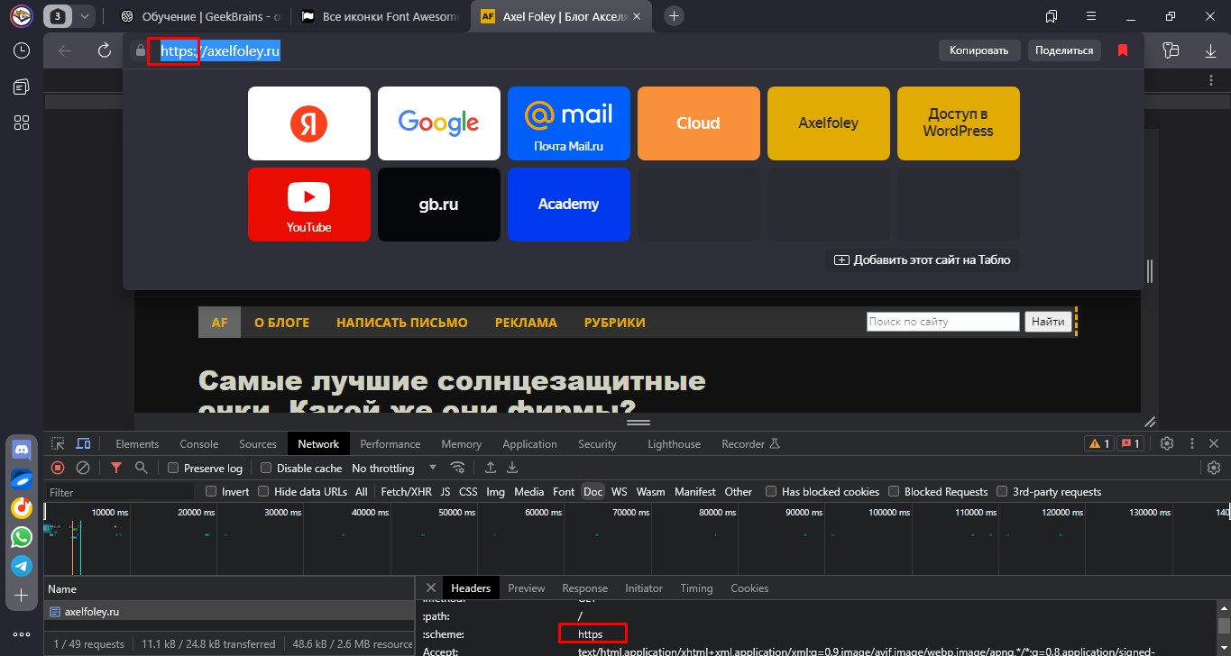
- Проанализируйте структуру страницы сайта.
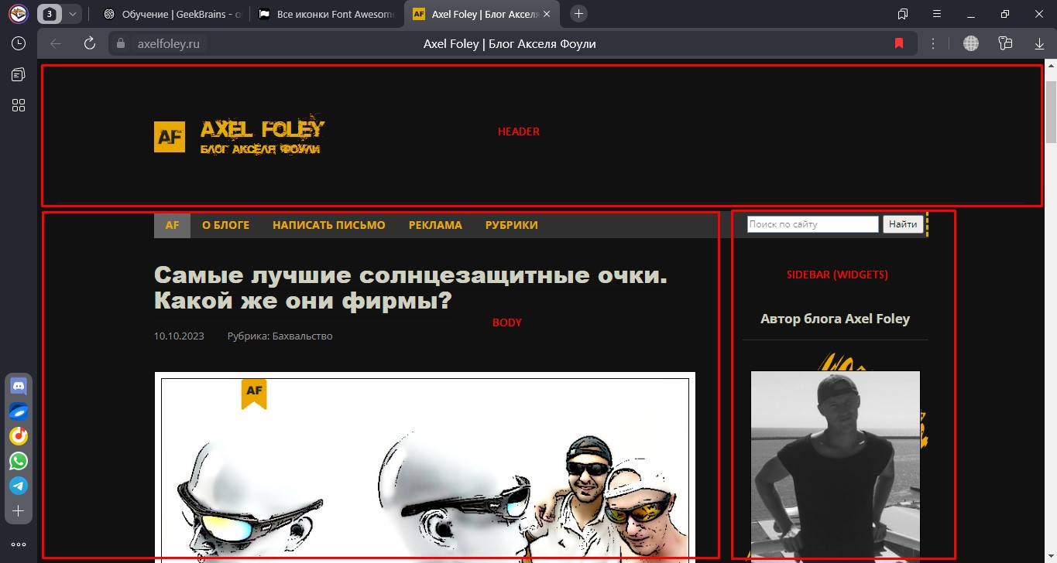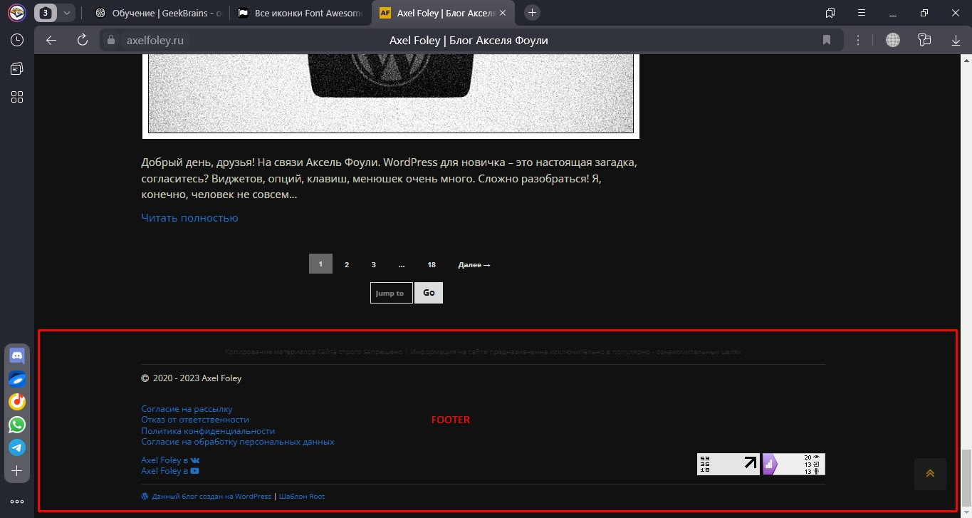

- Внесите не менее 10 изменений на страницу с помощью инструмента разработчика и представьте скриншоты было/стало.
Было:
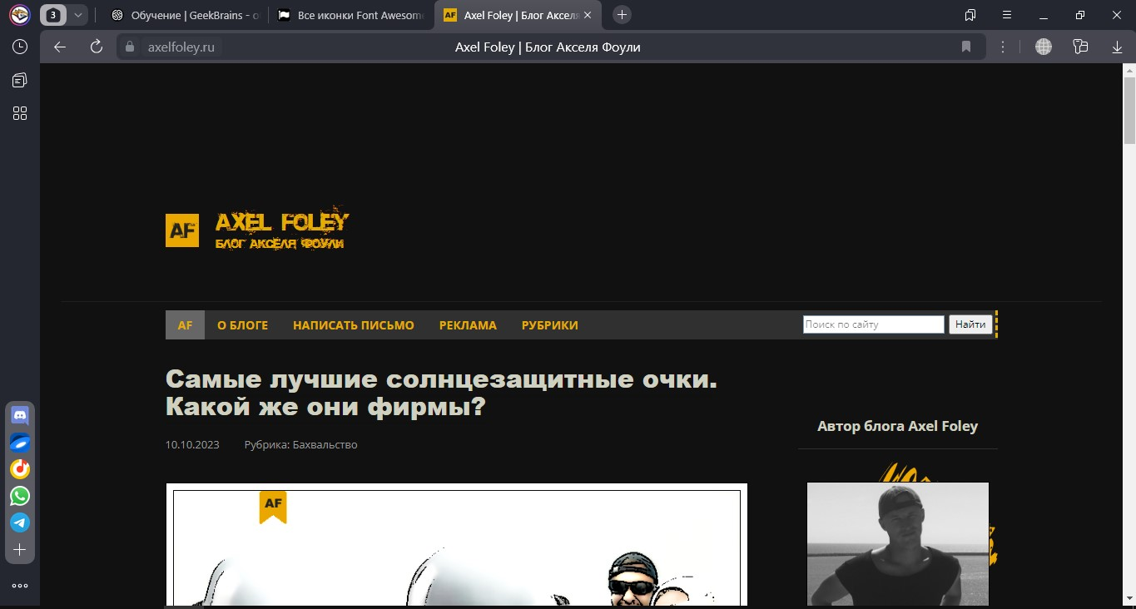

Стало:
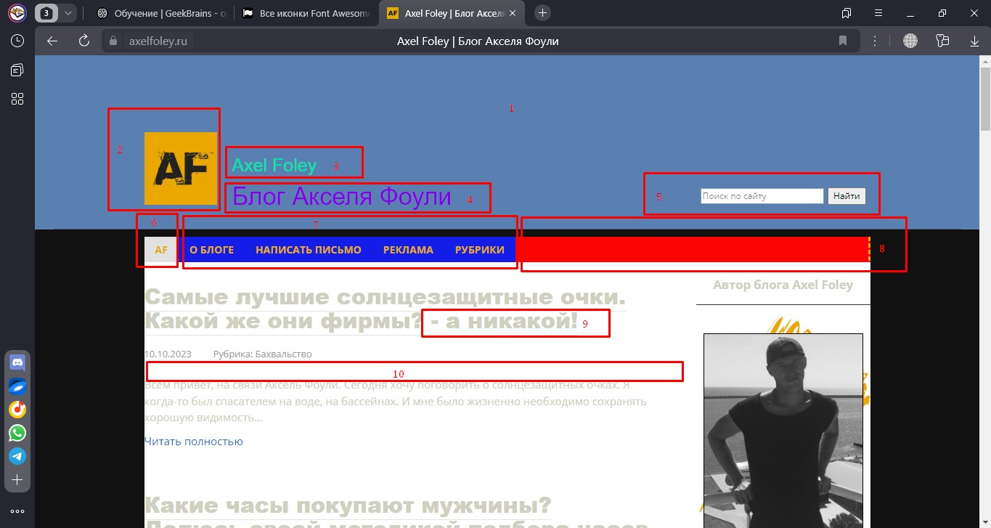

- Создайте прототип низкой детализации (дополнительное задание, если на семинаре дошли до задания №8). 